Penandatangan Nota Kesepahaman Intitut Pertanian Bogor dengan Universitas Pakuan

Ditulis oleh : B.A | merans. 23 Mei 2019

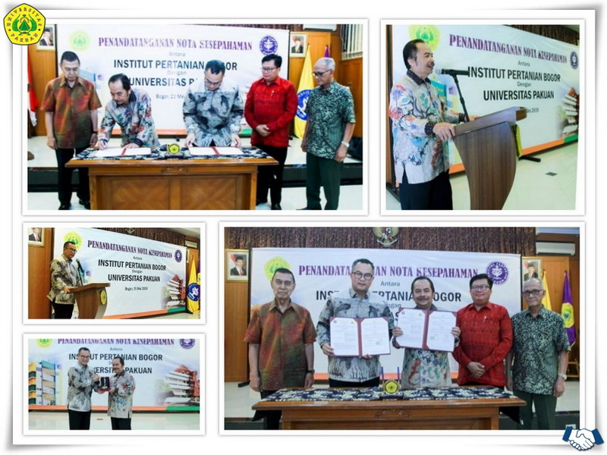
Unpak - Disuasana bulan Ramadhan penandatangan nota kesepahaman antara Intitut Pertanian Bogor dengan Universitas Pakuan yang di hadiri kedua pimpinan perguruan tinggi Prof.Dr.H. Bibin Rubini M.Pd bersama Dr. Arif Satria SP., M.Si sekaligus menandatangani apa yang sudah disepakati bersama.
Ini merupakan kekuatan silaturahmi sejak waktu berdirinya Universitas Pakuan 1980 sudah ada perwakilan sumber daya manusia dari Institut Pertanian Bogor yang membantu dalam pengembangan kegiatan pendidikan di Universitas Pakuan.
Kepercayaan akan lebih baik bila kesepahaman ini terus ditingkatkan untuk memberikan kontribusinya menatap masa depan generasi bangsa dalam lingkungan perguruan tinggi baik untuk Universitas Pakuan dan juga IPB.
Dalam kesempatan ini Rektor IPB Dr. Arif Satria SP,. M.Si mengungkapkan persiapan menggapai raihan Word Class University yang merupakan pencitraan peran IPB di mata bangsa dunia. Ini terus di tingkatkan baik dari SDM yang dimiliki dan juga sarana penunjang terus diperbaruhi dalam menunjukan prestasinya untuk kategori Pertanian dan Kehutanan.
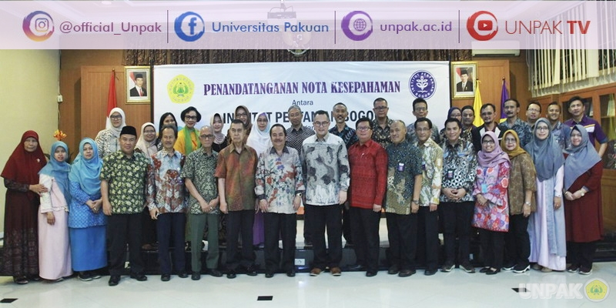
Pengembangan Inovasi dan komersialisasi inovasi yang sudah dihasilkan sehingga keberhasilan karya akademik baik publikasi dan inovasi yang unggul ini terus ditingkatkan sehinga banyak prestasi yang dihasilkan dan banyak juga penghargaan dari kemenristekdikti sebagai perguruan tinggi yang banyak inovasi karya akademiknya.
Copyright PUTIK Universitas Pakuan

